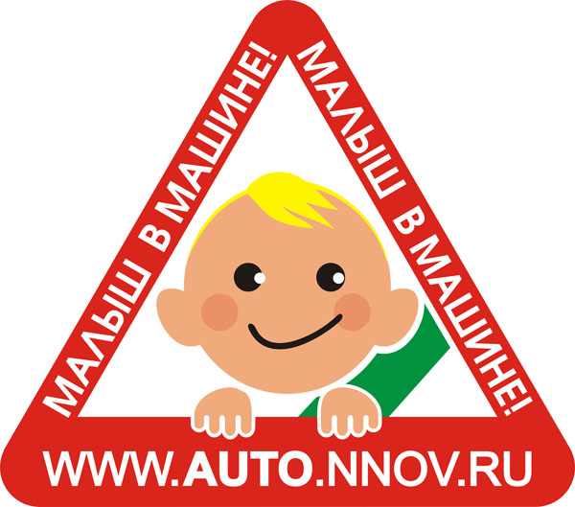

Информация для родителей о важности использования водителями детских удерживающих устройств

Дети – самые беззащитные участники дорожного движения. Если с ними что-то случается в дороге, в этом всегда виноваты взрослые.

В автомобиле дети – одна из наиболее уязвимых категорий пассажиров. В ДТП аналогичной тяжести дети страдают значительно больше, чем взрослые пассажиры. При этом штатные системы безопасности автомобилей не рассчитаны на защиту детей.

Поэтому при перевозке детей необходимо использовать детские удерживающие устройства (ДУУ), самыми надежными из которых признаны детские автокресла. С 2007 года, согласно Правилам дорожного движения РФ, использование ДУУ при поездках с детьми до 12 лет обязательно. Штраф за неиспользование ДУУ – 500 рублей.

Согласно данным ВЦИОМ, в нашей стране 51% родителей детей до 12 лет имеют автокресла, а всегда используют их – только 23%.

Автокресло – самая главная покупка к рождению ребенка.

Автокресло – важнее всех игрушек.

Даже первая поездка в жизни ребенка - из роддома – должна проходить в автокресле.

В такси, в машине друзей, в туристической поездке – всегда в автокресле. Нет кресла – нет поездки.

Автомобильные кресла для детей.

Как выбрать правильное?

Где и как перевозить детей в автомобиле?
Как правильно выбрать детское автомобильное сиденье?
«…Перевозка детей до 12-летнего возраста в транспортных средствах, оборудованных ремнями безопасности, должна осуществляться с использованием специальных детских удерживающих устройств, соответствующих весу и росту ребенка, или иных средств, позволяющих пристегнуть ребенка с помощью ремней безопасности, предусмотренных конструкцией транспортного средства, а на переднем сиденье легкового автомобиля - только с использованием специальных детских удерживающих устройств.»
(Ст. 22.9 Правил Дорожного Движения РФ 01.01.2006)
Это означает, что теперь родители-водители обязаны перевозить детей от 0 до 12 лет пристегнутыми в автокреслах или автолюльках даже на заднем сиденье автомобиля.
По Европейской классификации все детские автокресла разделяются на пять групп в зависимости от веса ребенка.
И наконец:
Не перевозите малыша на своих коленях. При аварии вы можете его не удержать или придавить собой.
Не пристегивайте малыша штатным ремнем безопасности. Таким образом вы вряд ли убережете его: такой ремень рассчитан на взрослого человека.
Не разрешайте ребенку стоять за спиной водителя, между спинками передних сидений.
Не пристегивайте взрослого и ребенка одним ремнем.
Не оставляйте в салоне незакрепленные тяжелые предметы. При столкновении они превращаются в опасный снаряд.
Не разрешайте ребенку сидеть на заднем сиденье спиной по ходу движения: при столкновении малыш упадет затылком вперед.
Не устанавливайте кресло между передними сиденьями. Конечно, в таком положении у малыша будет хороший обзор. Но, во-первых, это самое опасное место в машине. Во-вторых, между сиденьями вы не сможете надежно его закрепить.

